مطالعه زمین شناسی، پتروگرافی و دگرسانی سنگهای آتشفشانی– نیمه عمیق ترشیری شمال شرق نالینو (جنوب غرب خوسف)، خراسان جنوبی
رضازاده، علی *¹ ؛ محمدي، سيد سعيد¹ ؛ نخعي، مليحه² ؛ زرين کوب، محمد حسين¹
1- گروه زمين شناسي، دانشکده علوم، دانشگاه بيرجند
2 -گروه مهندسي معدن، دانشگاه صنعتي بيرجند
(a.rezazadeh13921371@birjand.ac.ir)
چکیده
منطقه مورد مطالعه در شمال شرقی نالینو در 61 کیلومتری جنوب غربی بیرجند، در استان خراسان جنوبی قرار دارد. از دیدگاه تقسیم بندی پهنه های ساختاری ایران، این منطقه در حاشیه شرقی بلوک لوت واقع شده است. واحدهای سنگی منطقه مورد مطالعه شامل آندزیت، پیروکسن آندزیت، مونزونیت و دیوریت پورفیری هستند. پلاژیوکلاز، پیروکسن، آمفیبول، بیوتیت، آلکالی فلدسپار و کوارتز کانیهای مهم سازنده این سنگ ها میباشند. آپاتیت ، اسفن و کانیهای کدر از کانی های فرعی و ﺳﺮﺳﯿﺖ، ﮐﻠﺮﯾﺖ ، ﮐﺮﺑﻨﺎت و اپیدوت کانی های ثانویه تشکیل دهنده این سنگ ها هستند. بافت های غالب این سنگ ها شامل پورفیری با زمینه میکرولیتی و ریزدانه، گلو مرو پورفیری، گرانولار و پوئیکلیتیک است. بافتهای کانیایی شامل غربالی، خوردگی خلیجی و منطقهبندی در برخی کانیها رایج است که از نشانه های عدم تعادل حین انجماد ماگما میباشند. دگرسانیهای غالب در این سنگها شامل سریسیتی، کربناته، آرژیلیک و پروپلیتیک هستند.
کلیدواژه ها: دیوریت پورفیری، آندزیت، دگرسانی، شمال شرق نالینو، لوت.
Geology, petrography and alteration of Tertiary volcanic-subvolcanic rocks of NE Nalino (southwest of Khousf), Southern Khorasan
Rezazadeh, Ali¹, Mohammadi, Seyyed Saeid¹, Nakhaei, Malihe², Zarrinkoub, Mohammad Hossein¹
1-Department of Geology, Faculty of Sciences, University of Birjand
2 -Department of mining engineering, Birjand university of technology

Abstract
Study area is located 61km southwest of Birjand at southern Khorasan province. Based on structuran divisions of Iran, this area located at eastern part of Lut block. Rock units of studied area include of andesite, pyroxene andesite, monzonite and diorite porphyry. Plagioclase, pyroxene, hornblende, biotite, alkali feldspar and quartz are main minerals of these rocks. Apatite, sphene and opac minerals are accessory and sericite, chlorite, calcite and epidote are alteration minerals. The main textures in these rocks is porphyry with microliticand microgranular groundmas, glomeroporphyry and poikilitic. Mineral textures such as sieve, embayed and zoning are common that indicated disequilibrium conditions during crystallization of magma. Sericitization, carbonatization, chloritization argillic and propylitic are common alteration in these rocks.
Keywords: Diorite porphyry, Andesite, Alteration, NE Nalino, Lut

مقدمه
منطقه مورد مطالعه در 61 کیلومتری جنوب غربی بیرجند با مختصات ′34 ◦58 تا ′40 ◦58 طول جغرافیایی شرقی و ′34 ◦32 تا ′38 ◦32 عرض جغرافیایی شمالی در قسمت شمال شرقی آبادی نالینو قرار دارد. دسترسی به منطقه پس از طی مسافت 31 کیلومتر از جاده اصلی بیرجند - خوسف و رسیدن به خوسف، در 30کیلومتری مسیر جاده‌ آب گرم لوت امکان پذیر است (شکل1). از دیدگاه تقسیم بندی پهنه های ساختاری ایران، این منطقه در حاشیه خاوری بلوک لوت، در نقشه زمین‌شناسی 1:100000 خوسف (وحدتی دانشمند و خلقی، 1367) واقع شده است. یکی از ویژگی‌های منحصر به‌فرد بلوک لوت فعالیت‌های ماگماتیسمی است که از ژوراسیک آغازشده و در ترشیری به اوج خود رسیده است، به‌طوری‌که سنگ‌های آتشفشانی- نفوذی ترشیری، به‌ویژه ائوسن با ضخامت حدود 2000 متر بیش از نیمی از بلوک لوت را می‌پوشاند (Karimpour et al., 2011). نظریات تکتونیکی مختلفی در مورد شکل‌گیری بلوک لوت وجود دارد. بیشتر آن‌ها وجود یک چرخه کامل کوهزایی شامل ریفتی شدن، تشکیل اقیانوس کوچک بین لوت و افغان، فرورانش پوسته اقیانوسی، بسته شدن اقیانوس و تصادم لوت و افغان را مطرح کرده‌اند(Camp and Griffis, 1983). در شمال‌شرقی نالینو مجموعه سنگی شامل سنگ‌های آتشفشانی با ترکیب آندزیت ، پیروکسن آندزیت و سنگ‌های نیمه عمیق با ترکیب دیوریتی - مونزونیتی و یک سری سنگ‌های تفکیک نشده با سن ترشیری رخنمون دارد.
هدف از این پژوهش، بررسی زمین شناسی، پتروگرافی و دگرسانی سنگهای آتشفشانی و تودههای نفوذی-نیمه عمیق منطقه شمال شرق نالینو میباشد.
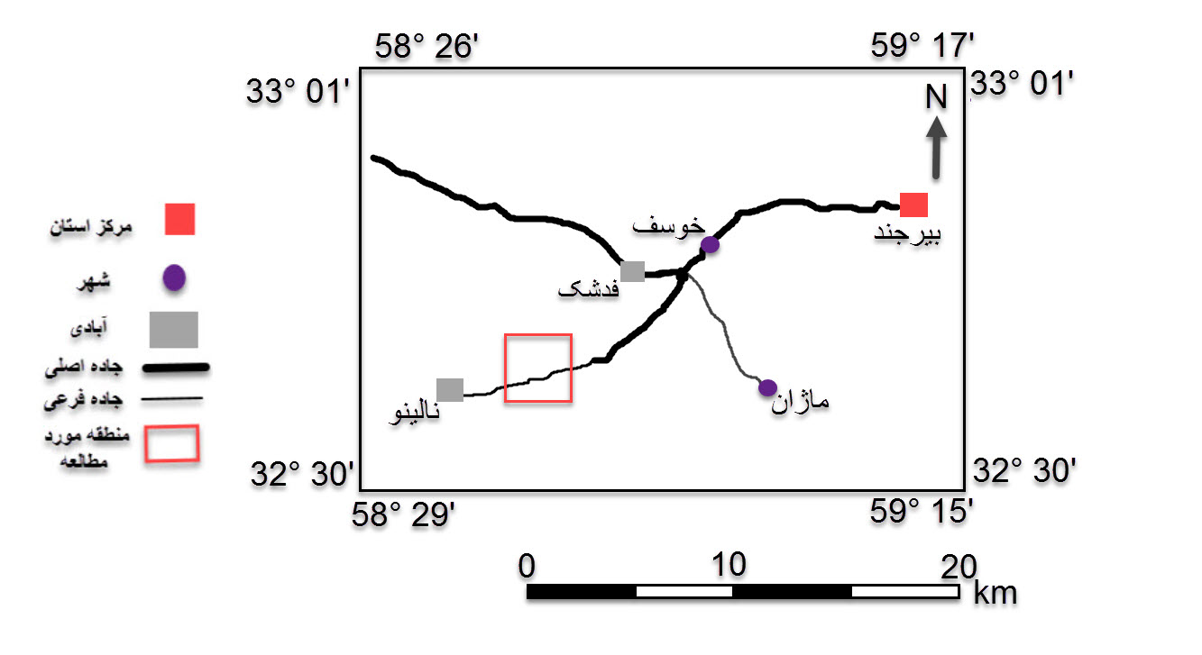
شکل1: راههای دسترسی به منطقه مورد مطالعه

روش مطالعه
در راستای این پژوهش بازدیدهای صحرایی و نمونه برداری از واحدهای سنگی انجام شد و حدود 110 مقطع نازک تهیه و در آزمایشگاه سنگ شناسی دانشگاه بیرجند مطالعه گردید.
زمین شناسی منطقه
در منطقه شمال شرقی نالینو که در جنوب غربی بیرجند واقع شده است، از واحدهای گدازهای و تودههای نفوذی – نیمه عمیق رخنمون دارند. براساس مطالعات صحرایی و پتروگرافی، ترکیب سنگشناختی زمین شناسی منطقه شامل سنگ های آتشفشانی می باشند که به توده های نفوذی نیمه عمیق نفوذ کرده اند. سنگ های آتشفشانی بخش اعظم منطقه را درجنوب فرا گرفته است که به صورت توده ای رخنمون دارند(شکل2-A). توده های نفوذی - نیمه عمیق در سنگ های آتشفشانی دگرگون شده نفوذ نموده و باعث آلتراسیون شده اند. توده های نیمه عمیق و نفوذی عمدتا درقسمتهای مرکزی و شمالی منطقه رخنمون دارند(2-B). نکته قابل ذکر دیگر وجود زینولیت ها در منطقه است(شکل2-c) که اغلب از نوع آمفیبولیتی می باشد. حضور این زینولیت ها نشان دهنده اختلاط ماگمایی می باشد (یوسف زاده و همکاران، 1388).

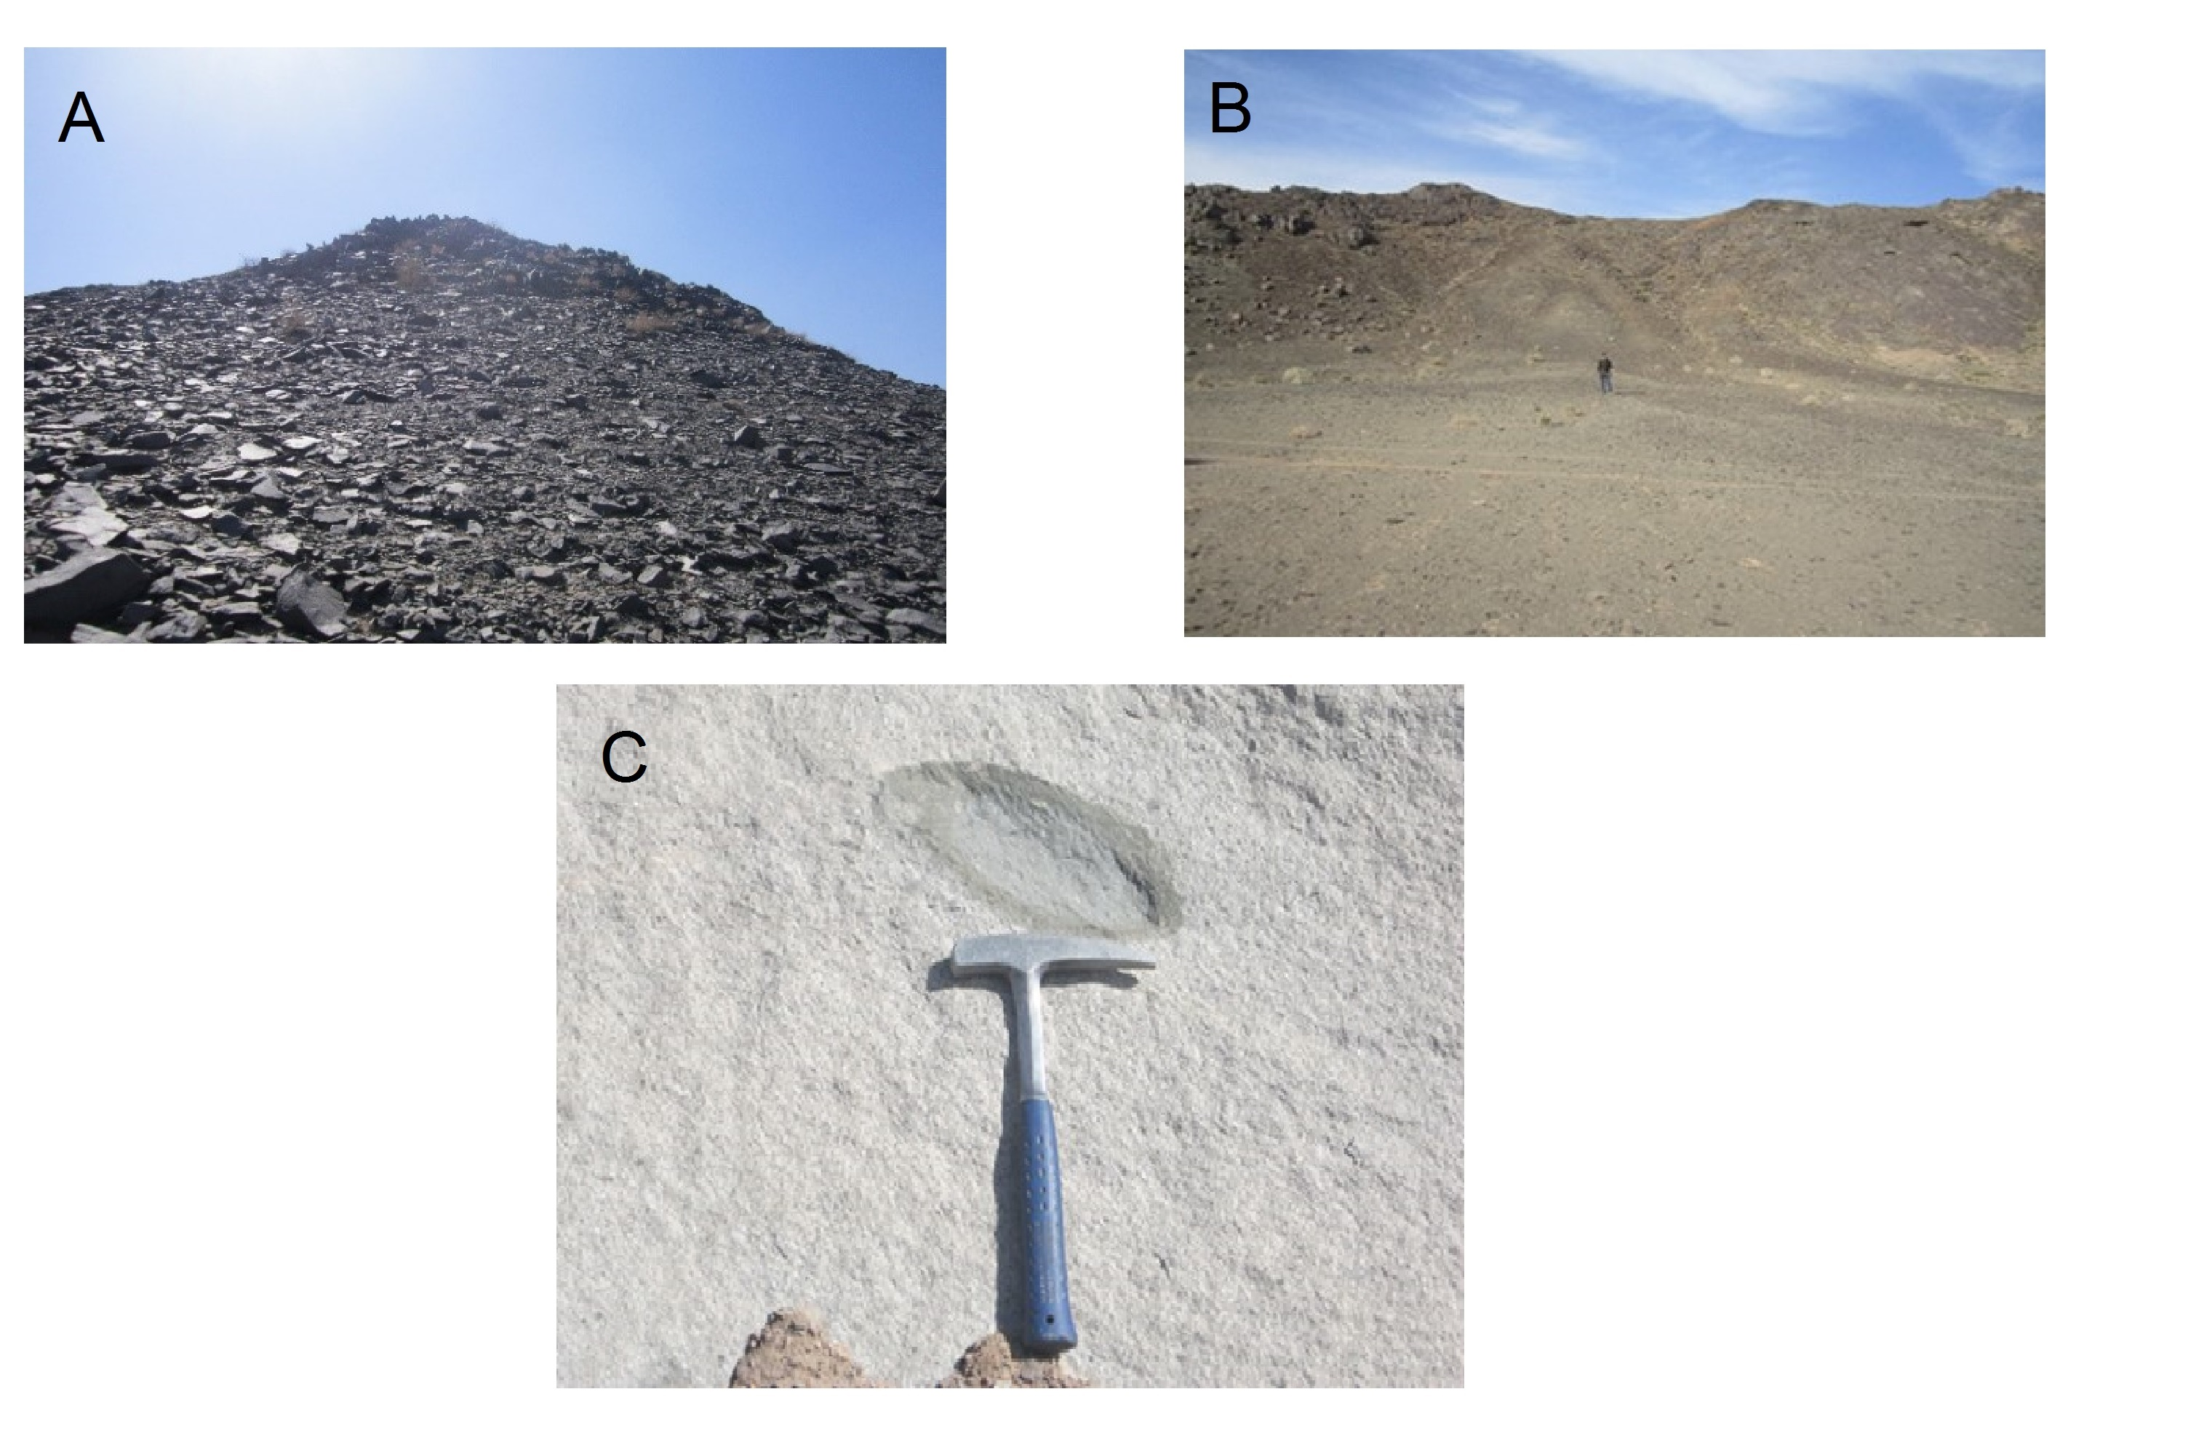

شکل 2-A) نمایی ازتوده آندزیتی منطقه (دید عکس به سمت جنوب) ؛B ) نمایی از توده دیوریت پورفیری منطقه(دید عکس به سمت شمال)؛ (C وجود زینولیت در تودههای دیوریتی(دیدعکس به سمت شمال)

پتروگرافی
واحدهای سنگی منطقه مورد مطالعه شامل مونزونیت، دیوریت پورفیری، پیروکسن آندزیت و آندزیت هستند که به شرح خصوصیات پتروگرافی آنها پرداخته میشود:
مونزونیت: این سنگ دارای رنگ روشن، بافت غالب گرانولار (شکل3-A) و کانی ها متشکل از پلاژیوکلاز(آلبیت تا آندزین)، آلکالی فلدسپار(از نوع میکروکلین و ارتوز) و بیوتیت هستند. بافت پوئی کلیتیک دیگر بافت غالب دیگر این سنگ می باشد که بلورهای درشت فلدسپار تیغه های کوچک از کانیهای پلاژیوکلاز، پیروکسن و بیوتیت را در میگیرد (شکل3-B). در بعضی از موارد بافت گرافیک مشاهده می شود که کوارتز به صورت اشکال نامنظمی در زمینه فلدسپار قراردارد(شکل3-C). از دیگر کانیها می توان به کلینوپیروکسن و هورنبلند سبز به عنوان کانی اصلی و کوارتز، آپاتیت، اسفن و زیرکن به عنوان کانی فرعی و اپیدوت و کلریت به عنوان کانی ثانویه اشاره نمود.
دیوریت پورفیری: این واحد سنگی گسترش زیادی در منطقه دارد. این سنگ ها دارای رنگ خاکستری تیره بوده و بافت اصلی آنها پورفیری با زمینه میکرو گرانولار است. پلاژیو کلاز (آلبیت تا آندزین) به عنوان فراوان ترین متشکله و بصورت درشت بلورهایی یافت می شوند. درشت بلورهای کلینو پیروکسن غالبا بصورت شکل دار تا نیمه شکل دار، دارای ماکل های نواری و ساده بوده و تجمع بلور های آن بافت گلو مرو پور فیری را بوجود آورده است. بلورهای دانه متوسط و نیمه شکل دار تا بی شکل بیوتیت قهوهای وجود دارد. در بعضی از قسمت ها بلورهایی از آلکالی فدسپار در زمینه پلاژیوکلاز تشکیل شده است و تشکیل بافت پوئی کلیتیک می دهد. کلسیت به عنوان محصول دگرسانی پلاژیو کلازها، همراه با ترکیبات اکسید آهن قهوه ای رنگ ناشی از فروپاشی پیروکسن ها و بیوتیت مهم ترین کانی های ثانویه هستند.کانی کدر به عنوان کانی فرعی یافت می شود. در زمینه سنگ مقادیری کوارتز همراه فلدسپارها وجود دارد.
پیروکسن آندزیت و آندزیت : عموما تیره رنگ دارای بافت پورفیری با خمیره میکرولیتی تا میکرولیتی شیشهای می باشند. تجمع درشت بلورهای پیروکسن سبب تشکیل بافت گلومروپورفیری شده است(شکل3-D). فنوکریست های آن شامل بلورهای نسبتا درشت نیمه شکل دار تا شکل دار پلاژیوکلاز، پیروکسن و به مقدار کمتر آمفیبول هستند. پلاژیو کلاز(آندزین تا الیگوکلاز) فراوان ترین درشت بلورها می باشند. پلاژیو کلاز های زمینه عموما بافت جریانی را نشان داده و سدیکتر میباشند. هورنبلند دارای حاشیه سوخته، پیروکسن و بیوتیت دیگر کانی های سنگ را تشکیل می دهند.

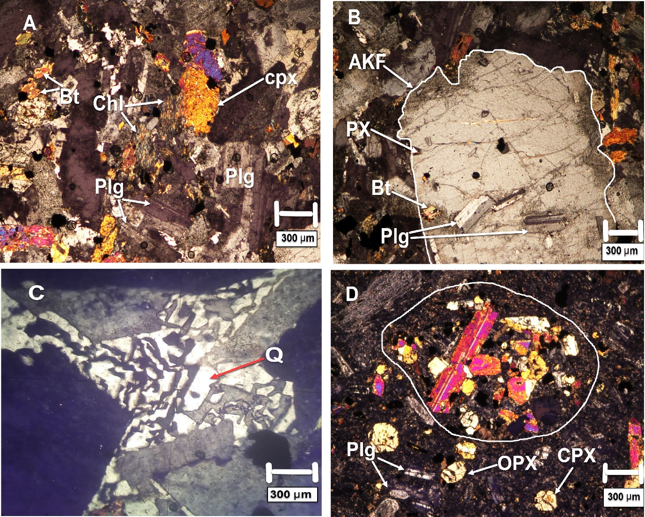

شکل 3 : تصاویر میکروسکوپی از نمونه های مورد مطالعه، A) بافت گرانولار در مونزونیت (B بافت پوئی کلیتیک در مونزونیت C ) بافت گرافیک در مونزونیت D) بافت گلومروپورفیری در پیروکسن آندزیت. نور در تمام شکلها XPL می باشد (علائم اختصاری کانیها از ( Whitney and Evans, 2010) ).
دگرسانی
شواهد میکروسکوپی، وقوع دگرسانی آرژیلیک، سریسیتی، پروپیلیتیک، کربناتی و اکسیداسیون در سنگ های منطقه را تایید می کند.
اپاسیتی شدن : فرایند اپاسیتی شدن در بلورهای منشوری آمفیبول دیده می شود . در برخی از بلورها، حاشیه سوخته و کدر بوده و در برخی دیگر تمام بلور کدر شده است. وجود آمفیبول سوخته شده که جزء کانی های هیدروکسیل می باشد به علت واکنش اگزوترمیک است که در نزدیکی سطح صورت می گیرد . اپاسیتی شدن می تواند ناشی از افت سریع فشار حین فوران ماگما باشد (Rutherford and Hill,1993) (شکل4-A).
دگرسانی سریسیتی : این نوع دگرسانی بیشتر در کانی پلاژیوکلاز رخ داده است (شکل4-B). در نتیجه این عمل یون پتاسیم با سازنده آنورتیتی پلاژیوکلاز وارد واکنش شده و کلسیم آزاد میشود. به همین علت قسمتهای غنی از آنورتیت در یک پلاژیوکلاز منطقهای، به راحتی سریسیتی می شوند(Shelley, 1993).
دگرسانی پروپیلیتیک: دگرسانی عمده رخ داده در منطقه از نوع پروپیلیتیک است که به تشکیل کلریت و اپیدوت(شکل4-C) منجر شده است. این مجموعه در دمای متوسط (200-300 درجه سانتیگراد) و در حضور سیالات اسیدی، درجه شوری بالا و در مناطق با تراوایی پایین تشکیل شده است (Pirajno, 2009).
دگرسانی کربناتی: پلاژیوکلازها در سنگهای بررسی شده به کلسیت (شکل4-D) و یا کانی های رسی دگرسان شده است. کربناتی شدن هنگامی رخ می دهد که سیال دارای شوری کم و غنی از CO₂با سنگ های میزبان خود واکنش دهد. (Robb, 2005). کلسیت فقط محصول تخریب پلاژیو کلازها نمی-باشد بلکه می تواند حاصل پرشدگی منافذ و شکستگی ها در پلاژیو کلاز، فلدسپات و دیگر کانی ها نیز باشد.

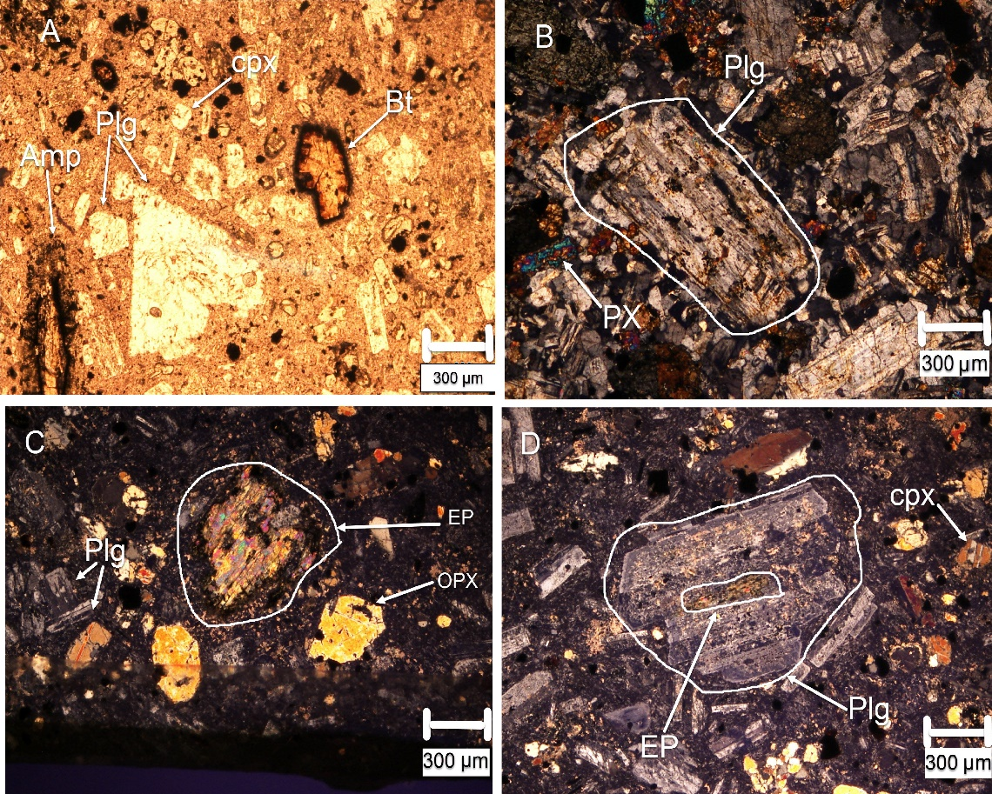
شکل4 : تصاویر میکروسکوپی از نمونه های مورد مطالعه، A)تشکیل آمفیبول سوخته طی فرایند اپاسیتی شدنB ) تبدیل پلاژیوکلاز به کانی رسی C ) آمفیبول در حال تبدیل به اپیدوت D) پلاژیوکلاز در حال تبدیل به اپیدوت و کربنات. نور در تمام شکلها به غیر از شکلA در وضعیت XPL می باشد (علائم اختصاری کانیها از (Whitney and Evans, 2010)).

نتیجهگیری
D
براساس بررسی صورت گرفته، واحدهای سنگی منطقه شامل سنگهای آتشفشانی و نیمه عمیق- نفوذی هستند. واحدهای آتشفشانی متشکل از آندزیت و پیروکسن آندزیت است که بافت غالب آنها پورفیری با زمینه میکرولیتی می باشد. فنوکریستها شامل پلاژیوکلاز، کلینوپیروکسن و آمفیبول هستند. واحدهای سنگی نیمهعمیق- نفوذی شامل دیوریت پورفیری و مونزونیت هستند که به ترتیب دارای بافت غالب پورفیری با زمینه ریزدانه و گرانولار میباشند. فنوکریست ها از پلاژیوکلاز، کلینوپیروکسن، آمفیبول و به مقدار کمتر بیوتیت تشکیل شده است. مونزونیت حاوی کانیهای پلاژیوکلاز، آلکالی فدسپار، پیروکسن و بیوتیت است. دگرسانیهای رایج شامل کربناتیشدن، پروپیلیتیک، اپاسیتیشدن، سریسیتیشدن و تبدیل پلاژیوکلاز ها به کانی رسی میباشند.
منابع
- وحدتی دانشمند، ف. و خلقی، م .ح.، 1367، نقشه زمین‌شناسی 1:100000 خوسف، سازمان زمین‌شناسی و اکتشافات معدنی کشور.
- یوسف زاده، م. ح.، پور معافی. س. م.، سبزه ئی، م.، وثوقی عابدینی. و منصور، امامی م. ه.، (1388 )، سنگ‌شناسی و ژئوشیمی سنگ‌های آتش‌فشانی ترشیری شمال و غرب بیرجند و شناسایی برونبوم های آن.، مجله بلورشناسی وکانی شناسی ایران، شماره 2، صفحه 213 تا 230.
- Camp, V.E. Griffis, R.J., 1982, Character, genesis and tectonic setting of igneous rock in the sistan suture zone, eastern Iran, Lithos. v.15, p. 221-239..
- Karimpour, M.H., Stern, C.R., Farmer, L., Saadat, S. and Malekzadeh, A., 2011, Review of age Rb- Sr geochemistry and petrogenesis of Jurassic to Qaternary igneous rocks in Lut block, Eastern Iran, Journed Geopersid, v.1, p.19-36.
- Leichmann, J., Broska, I., and Zachovalova, K., 2003, Low-grade metamorphic alteration of feldspar minerals :a CL study: Petrology, v. 15, No. 2., p. 104–108.
- Pirajno, F., 2009, Hydrothermal processes and mineralsystems, Geological survey western Australia, p. 250.
- Rutherford, M. J. & P. M. Hill., 1993, Magma ascent Rates from amphibole breakdown: an experimental study applied to the 1980–1986 Mount St. Helens eruptions. Journal of Geophysical Research, v. 98, p. 667- 685.
- Robb, l., 2005, Introduction to ore- Forming Processes, Blackwell Publishing, 368p.
-Shelley,D, 1993, Igneous and metamorphic rock unther the microscope: Chapman and Hall, University Press, Cambridge, Great Britain, 445p.
-Whitney, D., and Evans, B., 2010, Abbreviations for names of rock-forming minerals: American Mineralogist, v. 95, pp. 185-187.

